Name: ___________________ Class: ___-___ Number: ____ Date: ____________
Game Expressions
_________________________________________________
At the beginning・初めに
Let’s start. 始めましょう。
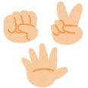
_____________________________________________________
Let’s play rock, scissors, paper. じゃんけんをやりましょう。
_________________________________________________
During the game・ゲーム中

Nice move. いい動きですね。

_______________________________

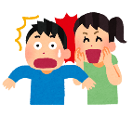
Hurry up! いそいで！・早く！
___________________________
Whose turn is it? 誰のターンですか？
____________________________

It’s [ your / my / our ] turn. [あなたの・私の・私たちの] ターンです。
____________________________________________________
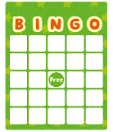
[ I’m / You’re / We’re ] close! [私 ・あなた・私たち] はリーチ！
____________________________________________________
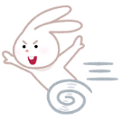
[ I’m / You’re / We’re ] winning. [私 ・あなた・私たち] は勝っています。
_________________________________________________
At the end・終わりに
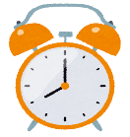
Time is up. しゅうりょうです。
____________________________________________________
[I / You / We ] won! [私 ・あなた・私たち] が勝ちました！
____________________________________________________
Who is the winner? 勝った人は誰ですか。
____________________________________________________
Good game. / GG. いい試合でした。（相手を称賛しながら）

